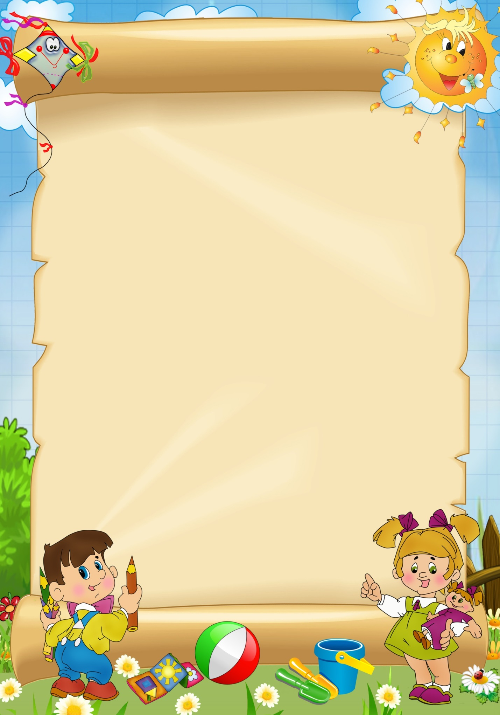
План мероприятий,
посвященный году историко-культурного наследия в разновозрастной группе МБДОУ детского сада «Солнышко»
Цель: использование богатейшего культурного наследия в образовательной работе с детьми дошкольного возраста, становление личности дошкольника, приобщение к культуре родного села.

№ п/п | Наименование мероприятия | Дата проведения | Ответственный за проведение
1 | Беседы с детьми на тему  «Как жили люди на Руси»  «Знаменитые земляки»  «История моего родного села» | В течение года | Воспитатели
2 | Экскурсия в сельскую библиотеку | Февраль | Воспитатели
3 | Знакомство с русскими народными играми | В течение года | Воспитатели
4 | Конкурс рисунков «Я, ты, он, она- вместе целая страна!» | Март | Воспитатели
5 | Участие родителей в обновлении музея «Русская изба» | Апрель | Заведующая  Воспитатели
6 | Оформление папки-передвижки «Историко-культурное наследие» | В течение года | Воспитатели
7 | Участие детей в сельских конкурсах, мероприятиях, посвященных году историко-культурного наследия | В течение года | Воспитатели
8 | Мероприятие «От Волги до Урала сказок сложено немало…» | Май | Воспитатели
9 | Занятие «Русская народная игра-забава» | Июнь | Воспитатели
10 | Привлечение родителей и детей к изготовлению костюмов народов России | В течение года | Воспитатели

